**Конспект занимательной деятельности по физическому развитию во 2 младшей группе.**

**Тема: «Праздник наших пап».**

**Цель:** способствовать психологическому сближению детей и родителей, развитию гармонии в отношениях.

**Задачи:**

**1. Образовательные:**

- расширять представление детей о государственном празднике День защитника Отечества;

- продолжать учить детей играть в различные игры, соблюдая правила.

**2. Развивающие:**

- развивать быстроту, ловкость, меткость, сообразительность;

- развивать умение громко и выразительно читать стихи.

- развивать умение детей и родителей взаимодействовать друг с другом.

**3. Воспитательные:**

- воспитывать любовь к Родине, чувство гордости за своих близких (за папу, старшего брата, за дедушку);

- воспитывать чувство товарищества;

- приобщать детей к праздничной культуре поведения.

**Предварительная работа:**  беседы об армии, о солдатах; разучивание стихов, песни; разучивание движений под маршевую музыку; изготовление атрибутов для конкурсов (сабли, лошадки); изготовление медалей, поздравительных открыток для пап.

**Образовательные технологии:** Здоровье сберегающие технологии, технология проектирования, информационно-коммуникационные, личностно ориентированные, игровые.

**Оснащение педагогического процесса:** флажки, обручи, кегли, туннель, ребристая дорожка, шапочки поварят, сабли, лошадки на палках, зелёные погоны с красной звездой.

**Ход праздника:**

Дети с флажками под музыку «Бравые солдаты» входят в зал. Исполняется танец с флажками.



- Дорогие ребята! Уважаемые гости! Сегодня мы отмечаем праздник – День защитников Отечества. Вся страна поздравляет в этот день наших пап и

дедушек, все дарят им цветы и песни, читают в их честь стихи. А ещё мы поздравим наших мальчиков, ведь они – тоже будущие защитники страны.

**Чтение стихотворения «Самый лучший Папа мой!»**

*1-й мальчик:*  Папа, ты самый хороший на свете,

                      Лучший отец на огромной планете!

                      Как я тобой восхищаюсь, горжусь,

                      Крепко за дружбу и руку держусь!

*2-й мальчик:*  Кто научит гвоздь забить,

Даст машину порулить

И подскажет как быть смелым,

Ловким, сильным и умелым.

Все вы знаете, ребята!

Это наш любимый …

Все дети хором – папа

*3-й мальчик:* Может он в футбол играть,

Может книжку мне читать,

Может суп мне разогреть,

Может мультик посмотреть,

Для меня всегда герой –

Самый лучший ПАПА мой!

*4-й мальчик:* Может поиграть он в шашки,

Может даже вымыть чашки,

Может рисовать машинки,

Может собирать картинки,

Для меня всегда герой –

Самый лучший ПАПА мой!

*5-й мальчик:* Может прокатить меня

Вместо быстрого коня

Может рыбу он ловить,

Кран на кухне починить.

Для меня всегда герой –

Самый лучший ПАПА мой!

- Ребята, вы хотите стать такими же сильными, умными и смелыми, как ваши папы? *(Ответы детей.*)

- Тогда предлагаю провести настоящие армейские учения!

**1.Весёлая эстафета.**

Дети под весёлую музыку проходят полосу препятствий (обручи, туннель, кегли, ходьба по ребристой дорожке).

 

**2.Конкурс для пап «Узнай своего ребёнка».**

Папы с завязанными глазами становятся в центр круга. Дети, взявшись за руки, ходят по кругу и поют песню.

Ходим кругом друг за другом

Ну-ка, папы не зевай.

И сыночка или дочку

Ты на ощупь узнавай.

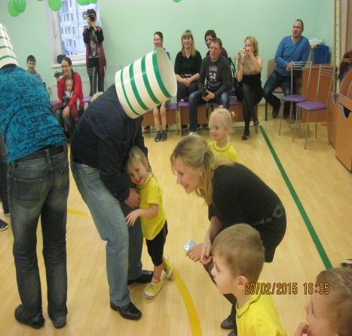 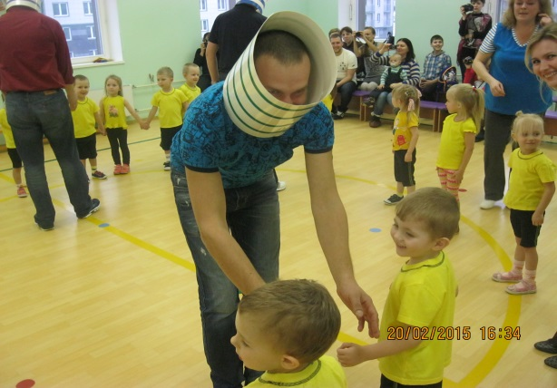

**3.Конкурс «Самый сильный папа».**



Папы с детьми на плечах приседают под дружный счёт гостей.

**4.Поздравление от девочек «Весёлые поварята».**

Девочки поют песню.

1.Дайте повару продукты

Мясо, птицу, сухофрукты

Рис, картофель и тогда

Будет вкусная еда.

Ля-ля-ля-ля-ля-ля-ля.

2.В нашей кухне просто чудо,

Чистота и красота.

Полки с чистою посудой,

А в углу стоит плита.

Ля-ля-ля-ля-ля-ля-ля.

3. Варим, варим, кашу варим

Целых три часа подряд.

Будут рады все солдаты,

Когда кушать захотят.

Ля-ля-ля-ля-ля-ля-ля.



**5.Конкурс «Самый быстрый из пап».**

Папы ставят ребёнка к себе на ноги и перевозят его на другую сторону зала.

**6.Загадки для пап.**

1. Ветеран – это старый, опытный воин? – да!

2. Майор старше по званию, чем капитан? – да!

3. Компас – это прибор для измерения расстояния? – нет!

4. Быть на посту, значит находиться в дозоре? – Да!

5. Наряд вне очереди – это повышение по службе? – Нет!

6. Патруль – это условное секретное слово? – Нет!

7. Госпиталь – это больница для военных? – Да!

8. «Катюша» – автомобиль, названный в честь всех девочек по имени Катя? – Нет!

9. Папаха – это головной убор всех пап, кто служил? – Нет!

10. Зачем солдат винтовку носит? – За плечом.

11. Почему солдаты ходят в сапогах? – По земле.

12. Что общего между деревом и винтовкой? – Ствол.

13. Что делает солдат, когда у него на фуражке сидит воробей? – Спит.

**7.Конкурс «Скачки на лошадке с саблей».**

Под весёлую музыку папы двигаются по кругу. Сабли кладутся на пол. Воспитатель забирает одну саблю. Музыка останавливается , папы должны успеть взять саблю. Кому не хватит сабли, из игры выбывает. Победителю вручаются погоны генерала. Исполняется танец генерала с мамой и ребёнком.



Остальные участники праздника встают на общий танец.

- Давайте поаплодируем нашим папам и участникам. Ребята сейчас вы можете вручить своим папам медали , праздничные открытки, обнять и поцеловать их.

Все папы награждаются медалями. Дети дарят открытки, сделанные своими руками.

**-**Мы от всей души поздравляем наших  пап с этим замечательным праздником, желаем семейного счастья, успехов во всех делах, отменного здоровья и всегда хорошего настроения!

Заключительным моментом праздника является общее фото пап с ребёнком

на руках.

